|  |  |
| --- | --- |
| D:\Новая папка\Cloud Mail.Ru\Профсоюз\Эмблемы\профсоюз ОСНОВНОЙ.jpg | Первичная профсоюзная организацияНижегородской областной организации Профессионального союза работников народного образования и науки Российской Федерации в ГБОУ ВО «Нижегородский государственный инженерно-экономический университет» |

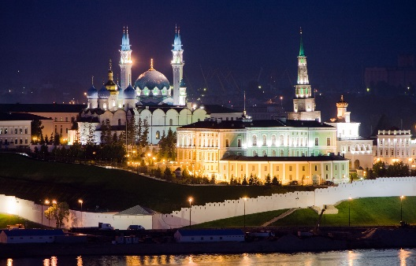***Казань***

***Свияжск***

***С 28 по 29 мая 2021 г.***

***Стоимость тура : 3100 руб.***

Членам Профсоюза и членам их семей предусмотрена скидка: 7 %

# 1-й день

**22:00 час** –отправление из Нижнего Новгорода (пл. Ленина)

**2-й день**

**06:00час** Экскурсия в Раифский Богородицкий действующий мужской монастырь. Монастырь известен чудотворной иконой Грузинской Божьей Матери. Здесь находится самая маленькая в Европе церковь во имя мучениц Веры, Надежды, Любви и их матери Софии

**09:00 час**- Прибытие в Казань.

Обзорная экскурсия по Казани:

# Храм всех религий - центр духовного единения

В основе – идея о том, что все религии Мира — едины. Все они ведут к свету и добру. Это – смелая идея соединить в одном архитектурном строении, казалось бы, не сочетаемое. Комплекс объединяет 16 Мировых религий (в том числе и исчезнувших).

Вы отправитесь в увлекательное путешествие по историческим местам Казани. Во время этой экскурсии Вы сможете насладиться самобытной красотой столицы Татарстана, увидеть своими глазами яркие краски ее улиц и площадей, узнать, где хранятся несметные сокровища Казанских ханов и где закипел без огня котел. Прикоснитесь к вековой истории древнего города.

***Вы увидите:***

- [**Старо-татарскую слободу**](https://tur-kazan.ru/info/ctarotatarskaycloboda)со старинными татарскими мечетями;  
- овеянное легендами[**озеро Кабан**](https://tur-kazan.ru/info/ozero-kaban-kazan);  
- здание – парусник Татарского академического[**театра им Г. Камала**](https://tur-kazan.ru/info/teatra-im-galiaskara-kamala);  
-[**татарскую деревню «Туган Авылым»**](https://tur-kazan.ru/info/tatarckayderevnytyganavili)**;**- сказочный дворец - [**театр кукол "Экият"**](https://tur-kazan.ru/info/teatrkykolekiyt);  
- Казанский Университет;  
- площадь Свободы – культурный и административный центр Казани;

**Казанский Кремль** – главная достопримечательность города, памятник всемирного наследия ЮНЕСКО.

***Вы увидите:***

- Спасскую башню – главные ворота Кремля;  
-[**мечеть "Кул Шариф**](https://tur-kazan.ru/info/mechet-kul-sharif)**"** – главную мечеть города и республики;  
- корпус Юнкерского училища;  
- [**Благовещенский собор**](https://tur-kazan.ru/info/blogoveshenckiycobor);  
- пушечный двор;  
- резиденцию президента РТ (губернаторский дворец);  
- символ Казани - знаменитую «падающую» [**башню ханши Сююмбике**](https://tur-kazan.ru/info/bashnja-sjujumbike)

**Прогулка по улице Баумана (Казанский Арбат).Свободное время для покупки сувениров.**

**Обед в кафе .**

**13:30 час – Сбор в авто. Переезд на** [**Остров-град Свияжск**](https://tur-kazan.ru/info/ostrov-grad-Sviazsk)

**15:00 час Экскурсия по острову–град Свияжск.**на "Круглой горе", которую облюбовал Иван Грозный зимой 1550 г. и весной в 1551 г. выстроил здесь город, ставший центром православия Поволжья, сохранил уникальные памятники истории и архитектуры. В окружении природного ландшафта Свияжск являет собой уникальный образец единения природы и общества.

Мы посещаем:

* действующие монастыри
* Рождественскую площадь – главную площадь Свияжска с осмотром архитектурного ансамбля;
* Конный двор и Ленивый Торжок – сувениры, мастера – ремесленники;
* смотровую площадку Рождественской площади, откуда открывается вид на живописный Свияжский Залив и храмовые комплексы монастыря Макарьевской пустыни и Церковь Константина и Елены

**17:00 час Сбор в авто и отправление домой.**

**23:00 час Ориентировочное прибытие в Нижний Новгород**